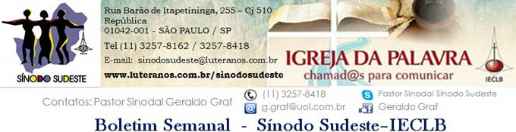
Nº 494 - 12/09 a 18/09/2015

Agenda do Sínodo
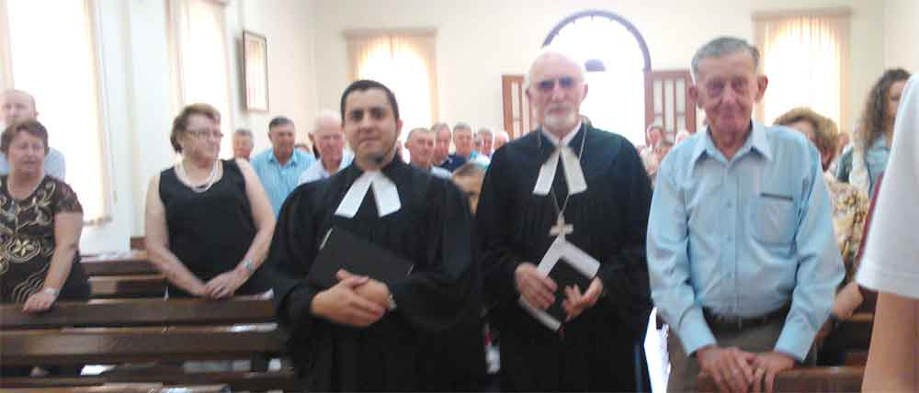
No domingo, dia 05 de setembro, o Pastor Sinodal Geraldo Graf visitou a Comunidade do Bairro dos Pires, Paróquia de Limeira, onde foi o pregador do culto dominical.

Nos dias 09 e 10 de setembro, foi realizado no Instituto Salesiano PIO XI, em São Paulo, o Primeiro Encontro da Rede de Diaconia - Articulação Sudeste. Reuniram-se 28 representantes de Trabalhos e Instituições Diaconais do Sínodo Sudeste e do Sínodo Espírito Santo a Belém. A IECLB dividiu o Brasil em quatro grandes articulações: Rio Grande do Sul, Santa Catarina/Paraná, Sudeste e Norte/Nordeste. Através dessas articulações torna-se possível o contato e o trabalho em rede das instituições diaconais da IECLB. No dia 09 à tarde, a palestrante Bianca Caroline dos Santos, da Fundação Getúlio Vargas, falou sobre o marco regulatório e a nova política de fomento e colaboração com organizações da sociedade civil – alterações que virão com a Lei 13.019/2014. No dia 10, foi composto um grupo gestor da Diaconia Sudeste, formado por um representante de cada um dos quatro estados.
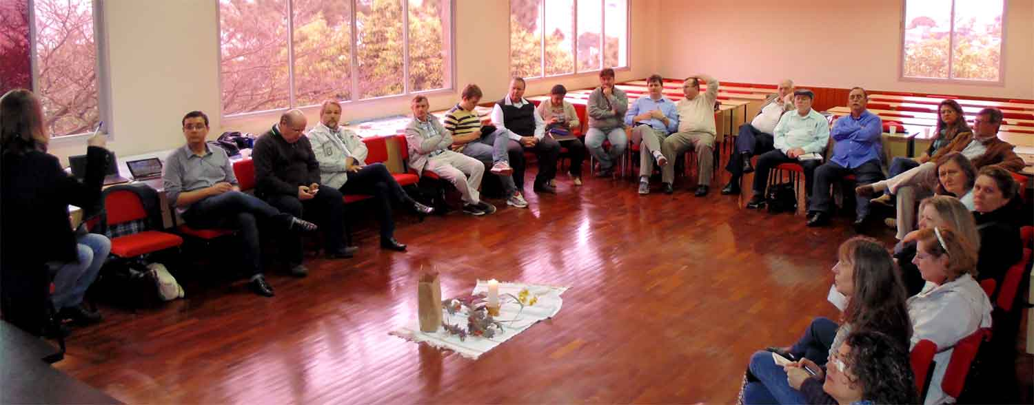
Os participantes do Sínodo Sudeste aproveitaram o encontro para escolher os representantes do Sínodo na Assembleia da Fundação Luterana de Diaconia - FLD (2016-2020) - Titular: Evelin Scheer, de Santo André/SP, e Suplente: Pastor Wilhelm Nordmann, de Vila Campo Grande/SP. Herbert Emil Knup, de Belo Horizonte/MG, segue como membro do Conselho Fiscal da FLD. Também foram escolhidos os representantes do Sínodo Sudeste no Conselho Nacional de Diaconia (CONAD) – Titular: Pastor Francisco Rafael Soares dos Santos, de Rio das Ostras/RJ, e Suplente: Mariana Tavares, de Belo Horizonte/MG
(texto e fotos)
No dia 12 de setembro, a UP São Paulo realiza formação teológica em Guarulhos/SP, com a palestra "Espiritualidade Luterana", ministrada pelo P. Dr. Rodolfo Gaede, de São Leopoldo/RS

Nos dias 14 a 16 de setembro, será realizada a Conferência Plena de Ministros e Ministras do Sínodo Sudeste, no Lar Luterano Belém, em Campinas. Estão confirmadas as palestras: ANÁLISE DE CONJUNTURA (Dr. Márcio Pochmann = Economista e Professor da Unicamp - ex-presidente do IPEA) e HERMENEUTICA DO ANTIGO TESTAMENTO (Pastor Dr. Carlos Arthur Dreher, de São Leopoldo).
Devido às enormes distâncias, os ministros e as ministras do Sínodo Sudeste costumam se encontrar duas vezes por ano para formação, planejamento e convivência.
Campanha Vai-Vem. Setembro é o último mês da Campanha Vai-Vem 2015.
Pedimos que as Comunidades intensifiquem a campanha nesta reta final.

Motivações para as Ofertas nos Cultos (veja plano 2015 aqui)
As dádivas partilhadas nos Cultos ...
13 de setembro – 16º Domingo após Pentecostes são destinadas
pelo Sínodo Sudeste para apoio às Paróquias em dificuldade – Oferta Sinodal
Para sermos igreja, é necessário que haja solidariedade entre os membros de uma comunidade (Os que creram estavam juntos, e tinham tudo em comum - Atos 2.44; Levai as cargas uns dos outros, e assim cumprireis a lei de Cristo - Gálatas 6.2). Esta solidariedade também é necessária entre as comunidades (em 2 Coríntios 8, o apóstolo Paulo agradece às Igrejas da Macedônia a coleta que fizeram em favor dos pobres na Judeia). Esta solidariedade sempre tem caracterizado nossas comunidades luteranas. No Sínodo Sudeste, nós temos algumas Paróquias e Comunidades, que necessitam de ajuda financeira para poderem cumprir sua missão. Sua oferta ajudará neste propósito e demonstrará sua gratidão pela superabundante graça de Deus manifestada por meio de Jesus Cristo.

Lema Bíblico da Semana
“Tudo o que está nas Escrituras foi escrito para nos ensinar, a fim de que tenhamos esperança por meio da paciência e da coragem que as Escrituras nos dão.” (Romanos 15.4)

Paciência e coragem, quem não deseja tê-las em meio às correrias e violência que vivemos? Como as Escrituras ensinam a encontrá-las? No versículo seguinte o apóstolo Paulo diz: “Que Deus, que é quem dá a paciência e a coragem, ajude vocês a ter o mesmo modo de sentir de uns para com os outros, seguindo o exemplo de Cristo Jesus” (Rm 15.5).
Paciência e coragem são presentes do nosso Deus que se revela em Jesus Cristo. Ao ouvir a sua palavra, nos fortalecemos nestas duas virtudes tão fundamentais e cada vez mais raras na relação humana de nossos dias. Pois a cada dia que passa as pessoas são menos pacientes para ouvir a dor, a aflição e a angústia do outro. Têm menos coragem para denunciar e dizer não ao que fere, violenta e mata a vida e a criação a nossa volta.
Alimentando-nos nas Escrituras, Deus nos ensina e abençoa com a paciência e coragem que revelou por intermédio do seu Filho Jesus Cristo. Ele é o nosso exemplo e fundamento. Sobre Ele repousa a base da nossa fé. Uma fé que nos ensina a paciência que sabe ouvir e ajudar os fracos na fé. Uma fé que sabe ouvir os doentes, famintos, desprezados e marginalizados. Uma fé que tem a coragem de denunciar as cruzes que violentam e matam a vida e a criação. Uma fé que tem a coragem de renegar os interesses próprios para por em prática a compaixão e a misericórdia de Deus.
Vice Pastor Sinodal Ernani Ropke

Meditação Publicada no Portal Luteranos
Ministros e Ministras no Sínodo Sudeste – IECLB

O SEGREDO DA IMORTALIDADE

...eis o segredo da imortalidade: Jesus tem as palavras da vida eterna. Se creres nisto viverás eternamente. A Fe nas palavras vivas de Cristo são o segredo da imortalidade porque nos levam a eternidade.
Leia a meditação >>>

Aniversários
Bondade e misericórdia certamente me seguirão todos os dias de minha vida;
e habitarei na casa do Senhor para todo o sempre. Salmo 23.6
12 de setembro: Pa. Lisa Brehm

Comunicando....

Edital de Projetos I/2015 - Ação Missionária

Edital de Projetos II/2015 - Diaconia Inclusiva e Transformadora

A Secretaria Geral da IECLB abre Editais com o objetivo de apoiar projetos de comunidades, paróquias, sínodos e instituições confessionalmente vinculadas que visam possibilitar a ampliação de ações missionárias, e apoiar ações de Diaconia inclusiva e transformadora.
Conheça os tipos de projetos que poderão ser apoiados: clique nos editais abaixo
Edital de Projetos I/2015 Edital de Projetos II/2015

SETEMBRO – ÚLTIMO MÊS DA CAMPANHA VAI E VEM 2015!
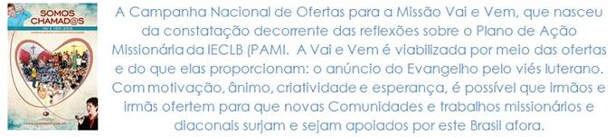

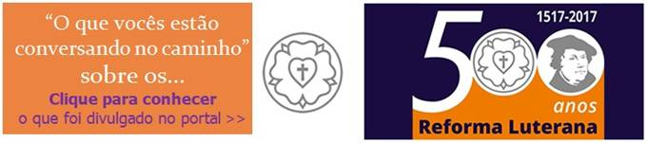
Notícias das Comunidades e Paróquias do Sinodo Sudeste publicadas no Portal Luteranos - Alguns destaques da última Semana:

04/10/2015 40 Anos - Pedra Fundamental do Lutherhaus - 04/10/2015
03/10/2015 II Fórum Sinodal de Reflexão da Mulher Luterana no Sínodo Sudeste
26/09/2015 Noite Musical com Sopa e Vinho - 10ª Edição - 26/09/2015
10/09/2015 O SEGREDO DA IMORTALIDADE
03/09/2015 Meditação: Ser Luterano é fazer Teologia!

As edições do Boletim Semanal estão na página do Sínodo Sudeste no portal Luteranos. CLIQUE AQUI
Você está recebendo este Boletim Semanal por estar cadastrado em nosso Banco de Dados.
Caso não queira mais receber este Boletim, por favor, clique aqui.
Caso desejar alterar ou incluir novo endereço de e-mail para receber este Boletim, clique aqui

